Boletín No 199 Jueves 16 de Octubre de 2014



**Avanza con éxito programa de Restauración del Patriomonio Cultural de Popayán**

La reconocida Restauradora María Patricia Caicedo dijo que avanza con éxito el programa de Restauración del Patrimonio Cultural de Popayán, puesto en marcha por el Alcalde, Francisco Fuentes Meneses.

Precisó que en el momento dirige la restauración del monumento ecuestre Simón Bolívar, donde se trabaja desde hoy.

Destacó que en el actual gobierno se inició la recuperación de las obras de arte, de pintura de caballete, que son bienes de interés cultural, no solo de Popayán, sino de la nación, obras de mucho valor histórico y artístico , hechos por artistas locales y nacionales.

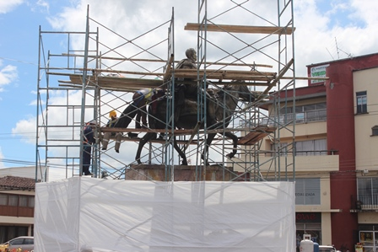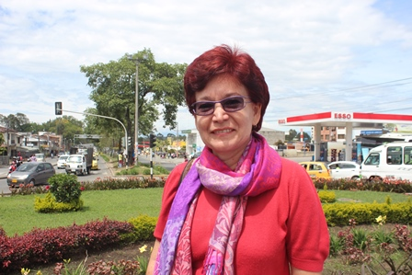

Hace dos años se hizo la recuperación de la estatua de Belalcázar y la gran mayoría de los monumentos de la ciudad necesitan una intervención porque están en avanzado estado de deterioro.

Lamentó la restauradora profesional, el hurto de las obras del Maestro Efraím con Martínez, las que fueron luego recuperadas pero en un estado deplorable para el patrimonio histórico de la ciudad, entre ellas los bozetos del “canto a Popayán”.

**Se reunió Comité Consultivo Interinstitucional de Violencia basada en Género y Atención Integral a Víctimas Sexuales**

Se cumplió en el auditorio Uno del Centro Administrativo Municipal,CAM la V reunión del Comité Consultivo Interinstitucional de Violencia basada en Género y Atención a Víctimas de Violencia Sexual, coordinado por la Enfermera,Sandra Castro de la secretaría de Salud Municipal.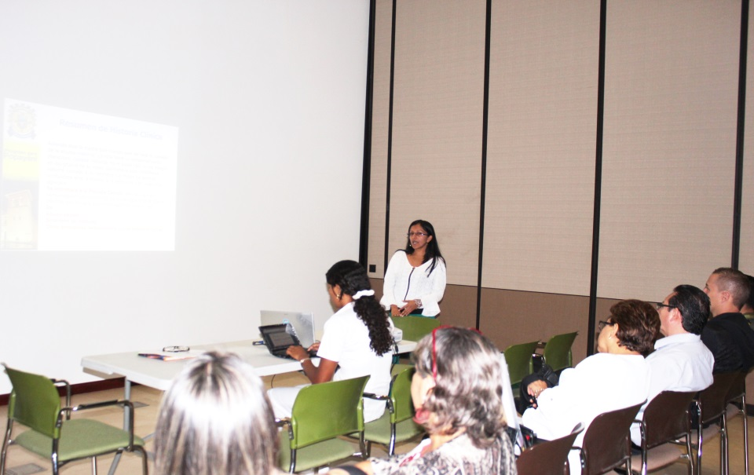

Del Comité hacen parte: Fiscalía, Medicina Legal, ICBF, Personería, Comisaría de Familia, secretarías de Gobierno, Educación, Salud, Veedores en Salud y comunidad en general interesada en el tema.

Puntualizó la enfermera Sandra Castro que desde el año 2012 el Ministerio de Salud, adoptó la violencia sexual como una enfermedad de interés en salud pública y de reporte obligatorio, cifras que han aumentado. Especificamente en lo corrido este año se han reportado 67 casos, siendo un 60% en niñas menores de 14 años.

Según la secretaria de Salud, Leticia Muñoz, las estadistícas muestran que es el núcleo familiar donde están los agresores y por eso invita a las madres a cuidar a sus hijos e hijas, aumentando su autoestima y el diálogo.

Se conoció que la Fiscalía tiene una debilidad y es la falta de Psicólogos Foreneses, tema que se trabajará desde el Comité Consultivo gestionando que se pueda lograr una preparación para este tipo de profesionales.

**Habitantes de Popayán buscarán batir Guiness Record en “A movernos en 5 al día”.**

Todo se encuentra listo en Popayán para la actividad “A movernos en 5 al día”; La Secretaría del Deporte y la Cultura buscará que los habitantes en general participen este domingo 19 de octubre en un evento simultáneo que se realiza en ciudades de: Bogotá, Medellín, Cali, Barranquilla, Ibagué, Cúcuta y Popayán.

A partir de las 8:00 am y hasta las 12 del medio día, en la vía Panamericana desde la glorieta de Catay,(estatua de Antonio Nariño) hasta la glorieta La Toscana( estatua Bolívar) donde habrá actividades deportivas y se tendrán puntos de distribución gratuita de frutas.

Se indicó que en Popayán para participar del Guiness Record se debe contar con la presencia de por lo menos 10.000 personas.

Se dispondrá para este domingo por la Secretaría del Deporte y la Cultura de monitores desde las 08:00 de la mañana en actividades como: Aeróbicos, Baile Deportivo, Crossfit, entre otros.

Se busca que las personas que hacen deporte se alimenten saludablemente, por esto se contará con 4 toneladas de frutas para los que asistan.

Esta iniciativa es promovida por la Corporación Colombia Internacional – CCI y el gobierno de Popayán y hace parte del movimiento internacional “5 al día”, presente en 40 países del mundo y que promueve el consumo diario de cinco porciones de frutas y verduras.

Se conoció que desde el año 2007 la Corporación Colombiana Iternacional-CCI- tiene la marca registrada en Colombia.

Se espera la participación de deportistas de todas las disciplinas, igual de la comunidad en general para que disfruten de un domingo deportivisimo y al mismo tiempo lograr un Guinnes Record.

**Se preparan campañas de prevención sobre “ no al uso de la pólvora**

Desde el pasado mes de septiembre se prepan varias campañas que tienen que ver con la prevención en el no uso de la pólvora, con apoyo de la Unidad de Gestión del Riesgo, asi lo confirmó Eugenia Amparo Ríos, coordinadora de Vigilancia Pública en Salud del Municipio de Popayán.

Se están elaborando folletos, volantes, cuñas radiales, videos y cartillas para ser repartidos en toda la ciudad y no esperar para realizar la actividad un mes antes de la época decembrina.

Recuerda la funcionaria que el señor Alcalde a través de la Secretaría de Gobierno, expidio un Decreto que prohíbe la fabricación, el expendio y manipulación de la pólvora.



Por su parte la secretaria de Salud, Leticia Muñoz dijo que este año se intensificarán las campañas de prevención en los semáforos, en las instituciones educativas con apoyo de los docentes, padres de familia y la Fundación Emtel.

Se quiere que este año y comienzo del 2015 que es de festividades disminuya el índice de niños, niñas y adultos quemados con pólvora.

**Firman convenio para iniciar estudio de Movilidad para Popayán**

El gerente de Movilidad Futura que integra el Sistema Estratégico de Transporte Público, Ingeniero, Victor Rosero se reunió con Enrique Hernández, representante de la firma que realizará el estudio de movilidad para la ciudad de Popayán.

El proyecto que tendrá una duración de ocho meses, tiene como Interventor al ingeniero, Hernán Otoniel Fernández, ex rector de la Universidad del Cauca.

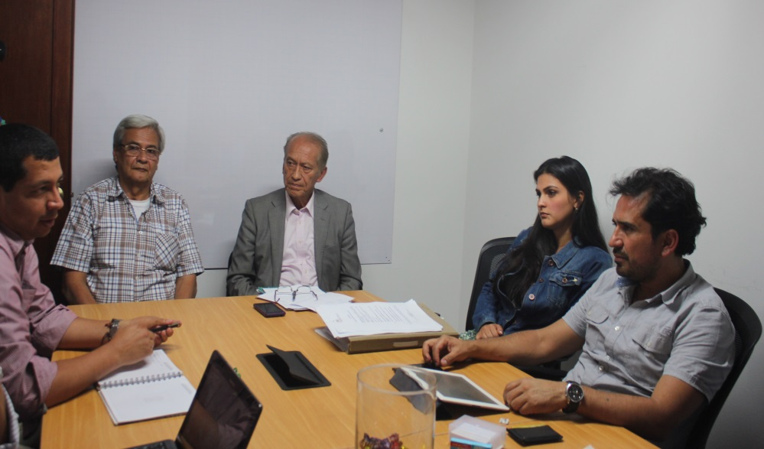 Este estudio es un elemento básico para la presentación del Plan de Ordenamiento Territorial-POT- donde se tendrá encuenta el futuro desarrollo de la capital caucana.

Se observará el desarrollo de vías, de transporte, ya que el POT lleva 12 años y la ciudad sigue creciendo. Igual se manejará el concepto de espacio público, zonas ambientales, para lograr que los habitantes tengan una mejor calidad de vida.

Enrique Hernández, contratista del estudio de movilidad para Popayán dijo que se busca definir lineamientos en términos de política de movilidad de la ciudad, soportando lo previsto en el Plan de Ordenamiento Territorial, ya que todas las ciudades están obligadas a tener un POT acorde a las necesidades de desarrollo urbano.

Dijo que la problemática de los terminales sátelites es en todo el país, problema que tiene la ciudad de Popayán, que hay que revisar con los demás entes y proponer soluciones.

Finalmente expresó Enrique Hernández que la otra tarea es lograr que exista una verdadera cultura ciudadana en torno al tema de movilidad en la ciudad.

**Funcionaria del Ministerio de Salud asistió hoy a la reinauguración de la Unidad Cardiovascular del San José**

Hoy en horas en la mañana fue reinagurada la sala Cardiovascular del Hospital Universitario San José con equipos modernos que estarán al servicio de los caucanos y así evitar que sean enviados los pacientes a la ciudad de Cali, como venía ocurriendo.

Al acto asistieron el Alcalde, Francisco Fuentes Meneses, el Gobernador, Temístocles Ortega Narváez, el gerente del Hospital Universitario San José, Andrés Alberto Narváez Sánchez, el secretario de Salud Departamental, el Contralor Municipal, Orlando Bolaños, personal médico, administrativo, enfermeros del centro asistencial, quienes estuvieron acompañados por la delegada del Ministro de Salud y Protección Social, Alejandro Gaviria.

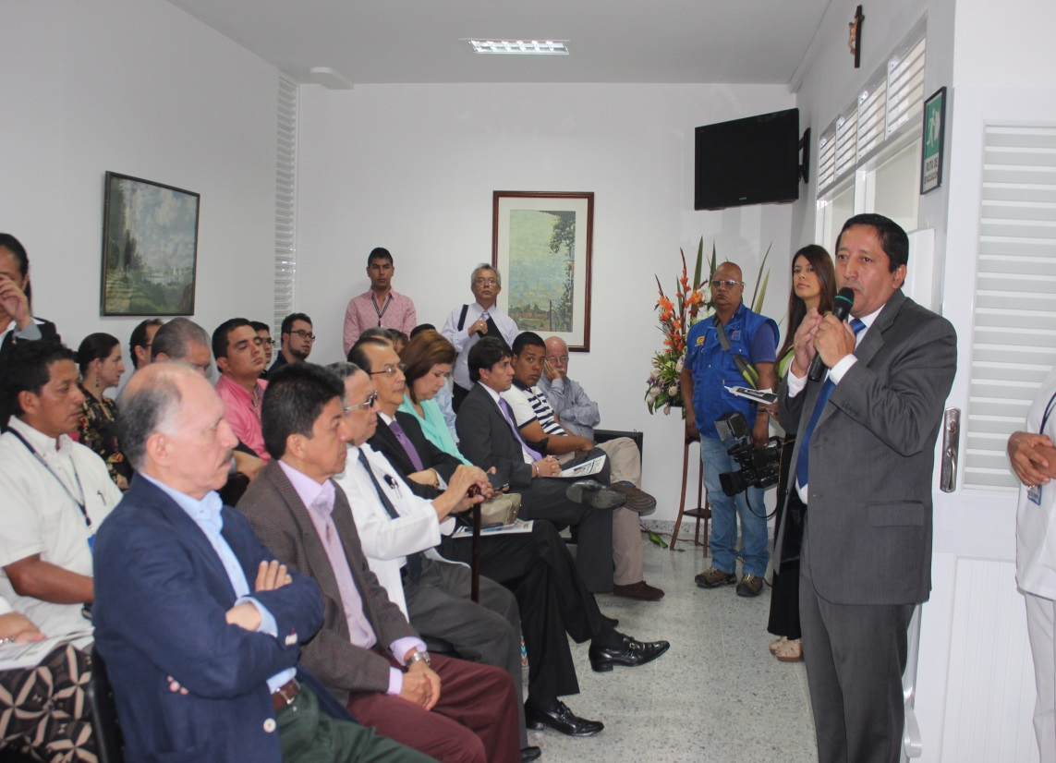Dijo el Alcalde, Fuentes Meneses, que esto obedece al espíritu del personal directivo en cabeza del gerente, Andrés Narváez y su equipo de trabajo, quienes aprovecharon la última venida del presidente, Juan Manuel Santos para hacer unas solicitudes en materia de equipamento y que hoy se hace realidad con la puesta en marcha de la sala Cardiovascular.

Por su parte el gobernador del Cauca, Temístocles Ortega Narváez recalcó que el sistema de salud en el país está colapsado y que se sale adelante en estas circunstancias gracias al esfuerzo y compromiso de todos los que hacen parte en este caso del hospital Universitario San José.

María Cristina Hurtado, Coordinadora de la Unidad de Diagnóstico Cardiovascular también expresó su agradecimiento a las autoridades de la capital caucana, del departamento y a las demás personas que hicieron posible la reactivación de este programa que servirá a los caucanos.

Finalmente, el gerente del Hospital Universitario San José, Andrés Alberto Narváez precisó que el propósito del centro asistencial es avanzar día a día en

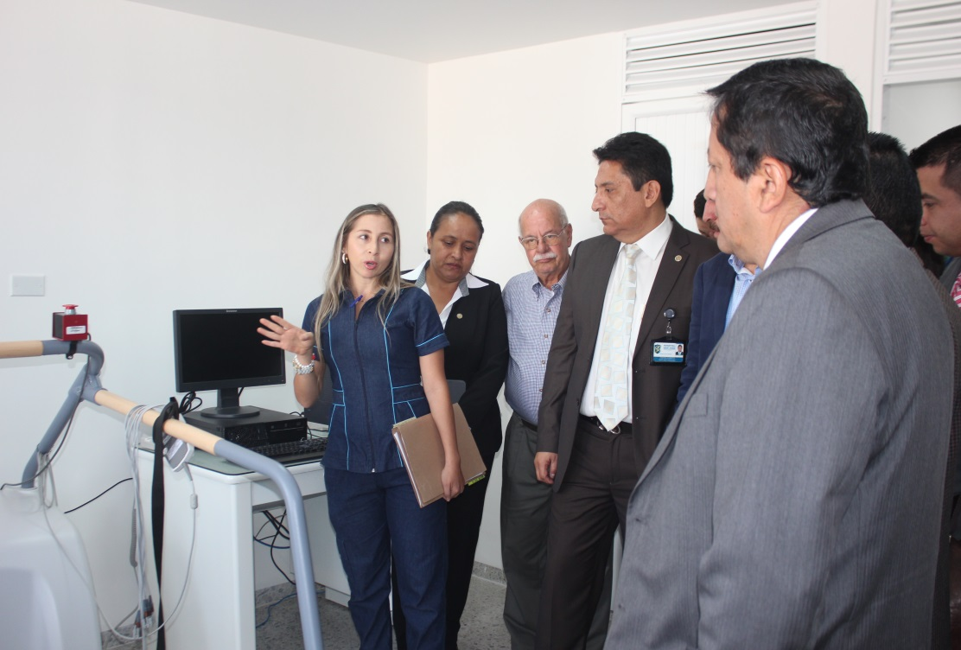

ofertar y servir a la población caucana, en todas sus necesidades.

Dijo que el 50% de las personas que venían al hospital para buscar soluciones en diagnóstico cardiovascular se les decía no y eran remitidos a la ciudad Cali, pero hoy con la puesta en marcha de la Unidad y los nuevos equipos, sí se pondrán atender los pacientes no solo del Cauca, sino de otras regiones vecinas, brindando un correcto diagnóstico para su tratamiento.

**Alcalde entregó Medalla Servicios Distinguidos al Comandante de la Metropolitana**

El Alcalde, Francisco Fuentes Meneses acompañado de todo su gabiente impuso la Medalla Servicios Distinguidos al comandante saliente de la Policía Metropolitana, Coronel, Mauricio Cartagena Urueña, quien fue asignado a un cargo diplomático en el vecino país del Ecuador.

El acto se cumplió en el salón de Juntas del Despacho del Alcalde, con la presencia de la esposa del oficial de la Policía, familiares e invitados especiales.

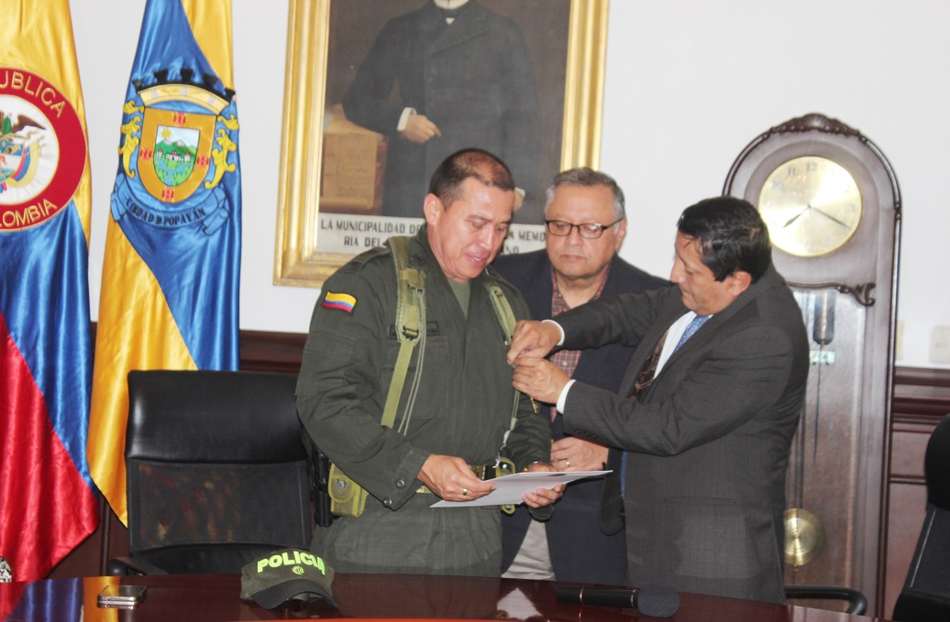

Como se recordará desde el año 2012 que llegó el coronel, Mauricio Cartagena se implementó la Policía Metropolitana en la capital caucana que ha servido para disminuir los índices de violencia y realizar actividades de prevención en bien de la comunidad payanesa.

El Alcalde, Francisco Fuentes Meneses le deseo los mejores éxitos y agradecio su gestión y esmero por tener una ciudad tranquila, además de dejar una fuerza pública fortalecida.

**“Hemos vivido un conflicto absurdo en los últimos 50 años” expresó el Alcalde en Primer Encuentro de Cooperantes**

Más de medio centenar de personas entre funcionarios del Gobierno Nacional, Regional y Local, asistieron esta mañana al Primer Encuentro de Cooperantes “Etrategias para el Postconflicto” Departamento del Cauca.

El Alcalde, Francisco Fuentes Meneses durante su intervención dijo que llevamos 50 años de un conflicto absurdo, sin vivir un instante de de tranquilidad, especialmente en el campo, donde están los actores que provocan la inestabilidad y la violencia.

Indicó el mandatario payanés que en la ciudades se está haciendo un ejercicio de recibir a los hermanos colombianos que por estas circunstancias de violencia han tenido que abandonar el sector rural.

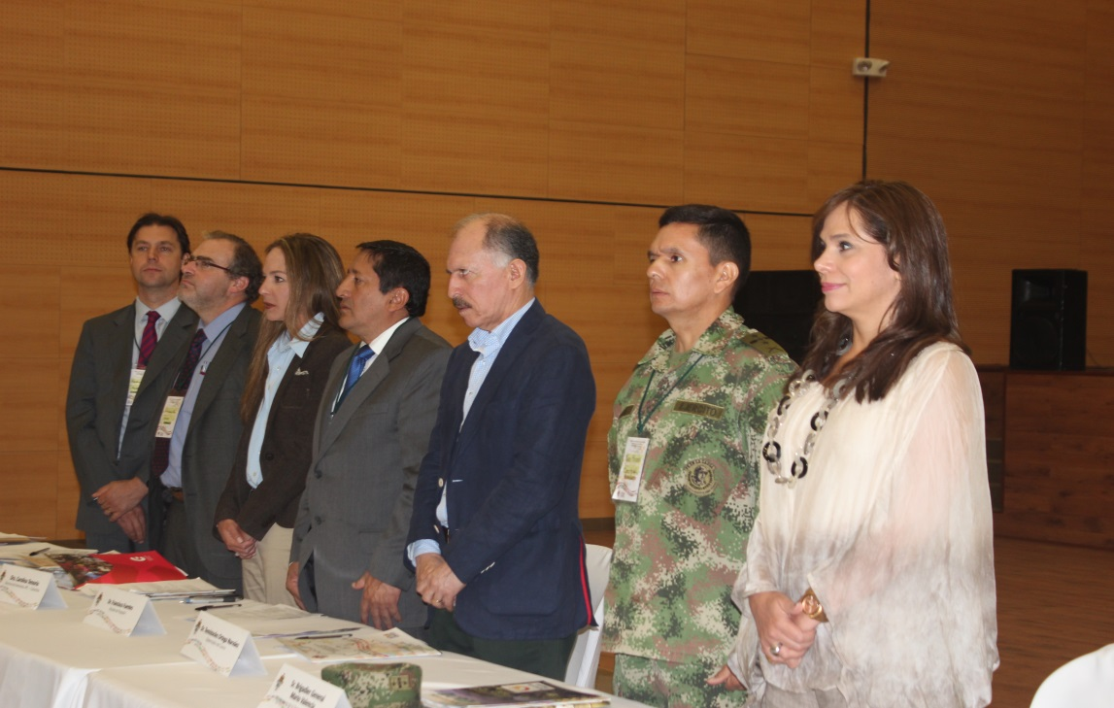

“Queridos amigos, queridos cooperantes, Popayán centra en un volumén proporcional una de las mayores ciudades que recepciona el desplazamiento, el tema de las personas declarantes del conflicto que hemos vivido y por eso pudiera decirles que ese efecto de desplazamiento comienza a notarse en la misma ciudad, en el entorno de nuestras comunas, en nuestro diario vivir, a verse esos efectos del desplazamiento urbano también y es porque no está hoy latente el proceso de paz” concluyó el Alcalde Fuentes Meneses.